PKP Polskie Linie Kolejowe S.A.
Biuro Komunikacji i Promocji
Zespół Rzecznika prasowego
ul. Targowa 74 03-734
Warszawa
tel. + 48 22 473 30 02
tel. kom. + 48 662 114 900
rzecznik@plk-sa.pl
www.plk-sa.pl
Warszawa, 14 października 2017 r.

Informacja prasowa

Nowe wiadukty i perony w Warszawie
Trwają intensywne prace na warszawskiej linii obwodowej. Rosną nowe perony,
a nad stołecznymi ulicami widać już konstrukcje nowych wiaduktów. Wszystkie prace
PKP Polskich Linii Kolejowych S.A. są tak organizowane, aby w jak najmniejszym stopniu odczuwali je mieszkańcy.
Nowe perony są coraz bardziej widoczne .m.in. na przystankach: Warszawa Koło i Warszawa Kasprzaka. Na niektórych wykonawca postawił już konstrukcję wiat. Sprawnie przebiega budowa nowych wiaduktów kolejowych. Nad ul. Wolską rozciąga się już konstrukcja jednego z dwóch budowanych obiektów, a na ul. Kasprzaka widać nowe przyczółki kolejowej przeprawy.
Przy wiadukcie na ul. Górczewskiej trwają prace nad budową nowych kładek dla pieszych.
One znacznie ułatwią komunikację mieszkańcom i pasażerom.
Dzięki wartej 196 mln zł brutto inwestycji z Krajowego Programu Kolejowego, w przyszłym roku na odcinku z Warszawy Gdańskiej do Warszawy Zachodniej przybędą dwa nowe przystanki: Warszawa Koło (w okolicy ul. Obozowej) i Warszawa Powązki. Obecne obiekty – Warszawa Wola, Warszawa Młynów oraz peron nr 8 na stacji Warszawa Zachodnia zostaną
przebudowane.
Poza gruntowną przebudową przystanków zaplanowano również wymianę sieci trakcyjnej
i urządzeń sterowania ruchem kolejowym. Zmienią się także wiadukty nad ulicami Wolską, Kasprzaka, Obozową i Zawiszy. Powstaną nowe kładki dla pieszych: nad ul. Górczewską,
w obrębie ul. Prądzyńskiego oraz przystanku Warszawa Powązki.

Inwestycja PKP Polskich Linii Kolejowych S.A. stworzy nowe możliwości dla komunikacji
w Warszawie, m.in. w zakresie integracji komunikacji miejskiej i połączeń kolejowych. Zwiększy się bezpieczeństwo i komfort podróży. Będzie możliwe uruchomienie większej liczby połączeń
w ruchu aglomeracyjnym i łatwiejsze organizowanie przejazdów pociągów dalekobieżnych.
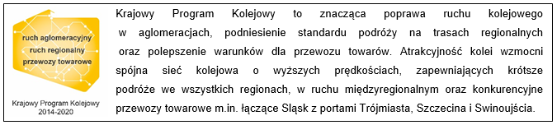

Kontakt dla mediów:
Mirosław Siemieniec
Rzecznik prasowy
PKP Polskie Linie Kolejowe S.A.
tel. 66 114 900
e-mail: rzecznik@plk-sa.pl

,,Wyłączną odpowiedzialność za treść publikacji ponosi jej autor. Unia Europejska nie odpowiada za ewentualne wykorzystanie informacji zawartych w takiej publikacji”

